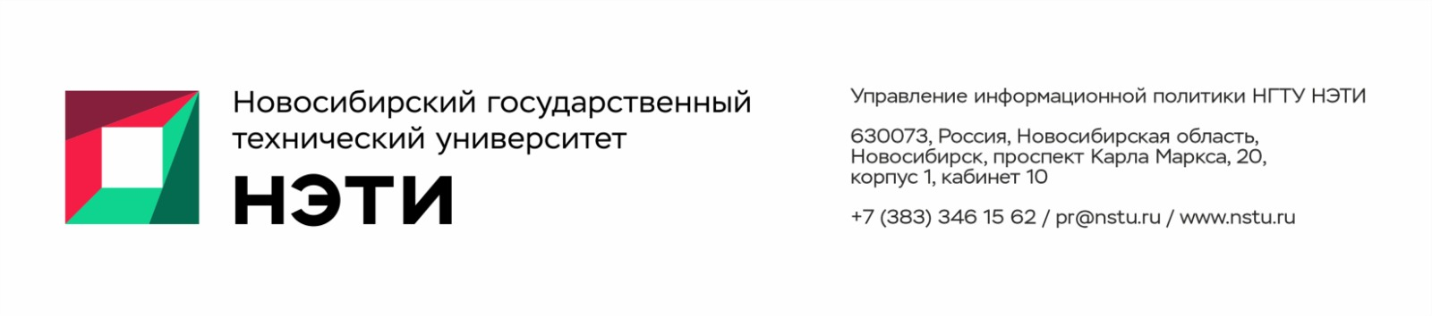
16 декабря 2025 года
Пресс-релиз

Новые решения помощи и восстановления при травмах разрабатывают в НГТУ НЭТИ
В Новосибирском государственном техническом университете НЭТИ приступили к разработке уникальных индивидуальных средств иммобилизации, основными качествами которых станут компактность и легкость в использовании.
Ученые НГТУ НЭТИ запустили проект по созданию индивидуальных средств иммобилизации «Щит» на основе полимерных быстро затвердевающих — для этого требуется около двух минут после извлечения шины из контейнера — материалов. Прототип будет готов летом 2026 года.
По словам доцента кафедры безопасности труда факультета энергетики НГТУ НЭТИ Ильдара Бикмаева, результатом работы станет создание принципиально нового средства иммобилизации, которое позволит создать «каркас» для обеспечения неподвижности пострадавшей части тела.
Данная разработка может заменить существующие громоздкие и непрактичные средства иммобилизации и найти применение в медицине, косметологии, спорте, на производстве, в быту, в военном, спасательном деле и займет свое место в каждой аптечке первой помощи. В планах создать ортезы для пальцев, а также средства иммобилизации для конечностей и других сегментов тела.
Старший преподаватель кафедры социальной работы и социальной антропологии Института социальных технологий НГТУ НЭТИ Мария Мельникова пояснила, что от существующих отечественных и зарубежных аналогов разработка будет отличаться компактными размерами, что позволит носить ее с собой в кармане, и удобством использования — средство будет быстро принимать форму сегмента тела.
К примеру, при травме пальца или лечении ногтевой пластины достаточно будет извлечь ортез из упаковки, приложить к пострадавшей конечности, придав удобную форму, и подождать несколько секунд, пока он затвердеет.
Еще одно качество «Щита» — легкость, которая будет достигнута за счет ажурной конструкции. «Мы планируем сделать наши ортезы ажурными: во-первых, это эстетично, а во-вторых, средство со сквозным узорчатым рисунком позволит обеспечивать гигиену поврежденного участка и сделает процесс восстановления быстрым и легким», — рассказала Мария Мельникова, добавив, что разработка подразумевает также разные цветовые решения.
___________________________________________________
Для СМИ
Пресс-секретарь НГТУ НЭТИ Елена Танажко, is@nstu.ru, +7-913-398-50-49
_________________________________________________________
 Яндекс.Дзен   ВКонтакте |  Телеграм   Фото и видео |  Новости   Пресс-релизы

